**密云区公共资源交易平台**

**政府采购交易系统使用手册**

**（供应商）**

技术支持：广联达科技股份有限公司

目录

一． 编写目的 3

二．供应商指南 4

1．登录系统 4

2．投标报名 4

3．采购文件下载 6

4．澄清与答疑（资审澄清与答疑）文件下载 6

6．更正公告查看下载 7

7．查看评标结果 8

8．查看中标结果 9

9．查看中标/未中标通知书 10

# 编写目的

本手册密云区政府采购交易系统操作手册，适用于供应商对密云区政府采购的项目操作，目的是在实际过程提供指导和依据，并作为培训教材为平台各类用户使用。

# 二．供应商指南

## 1．登录系统

输入网址(<http://www.bjmy.gov.cn/ggzy-zfcg>)打开北京市密云区政府采购交易系统网页，如下图：

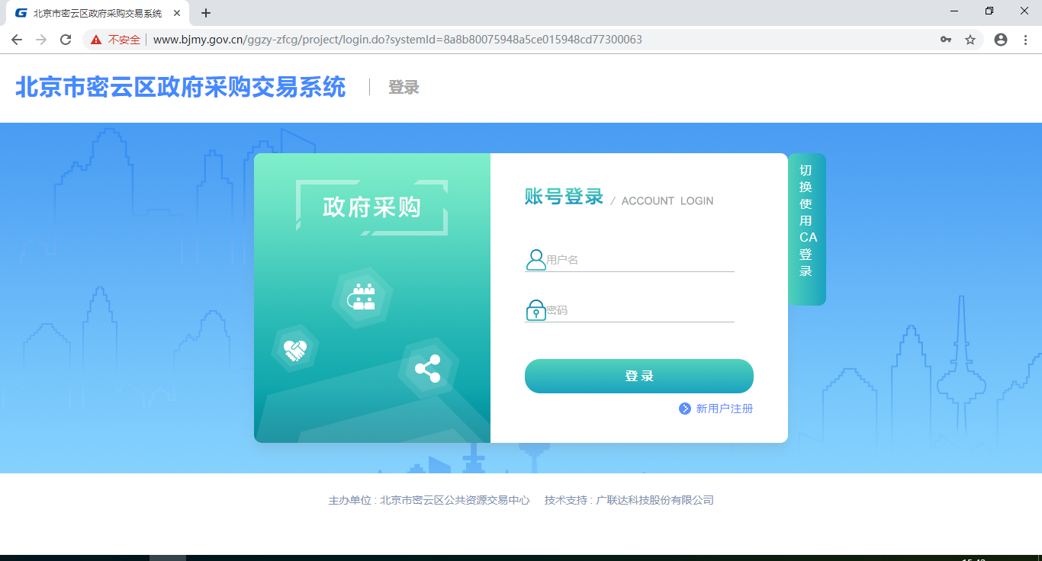

输入用户名及密码登录北京市密云区政府采购交易系统如下图所示：

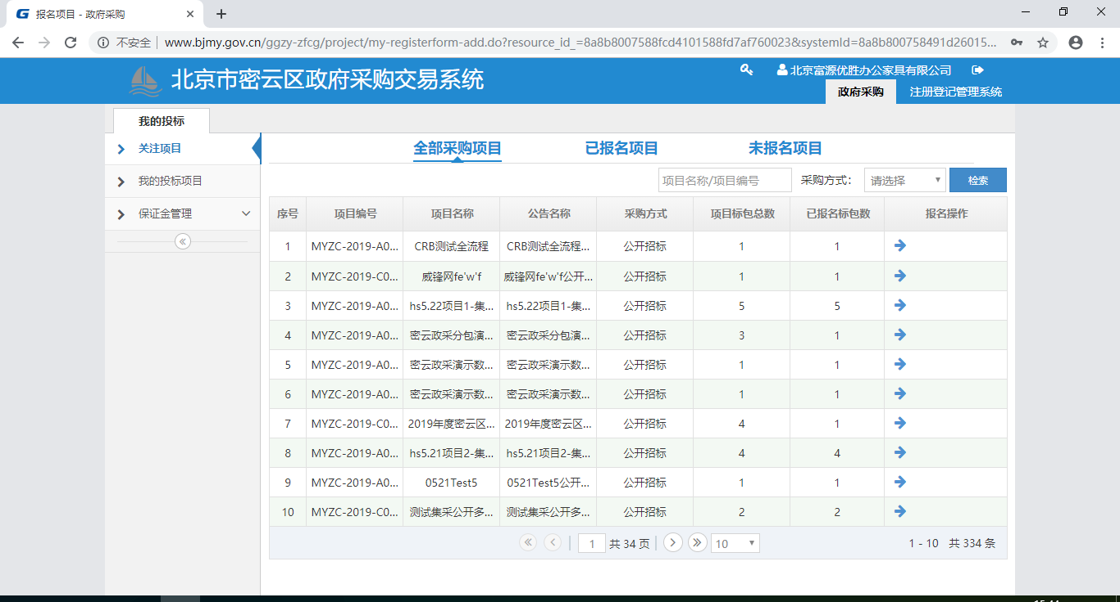

## 2．投标报名

点击【我的投标】栏目中的【关注项目】节点，在【关注项目】节点会看到如下页面：

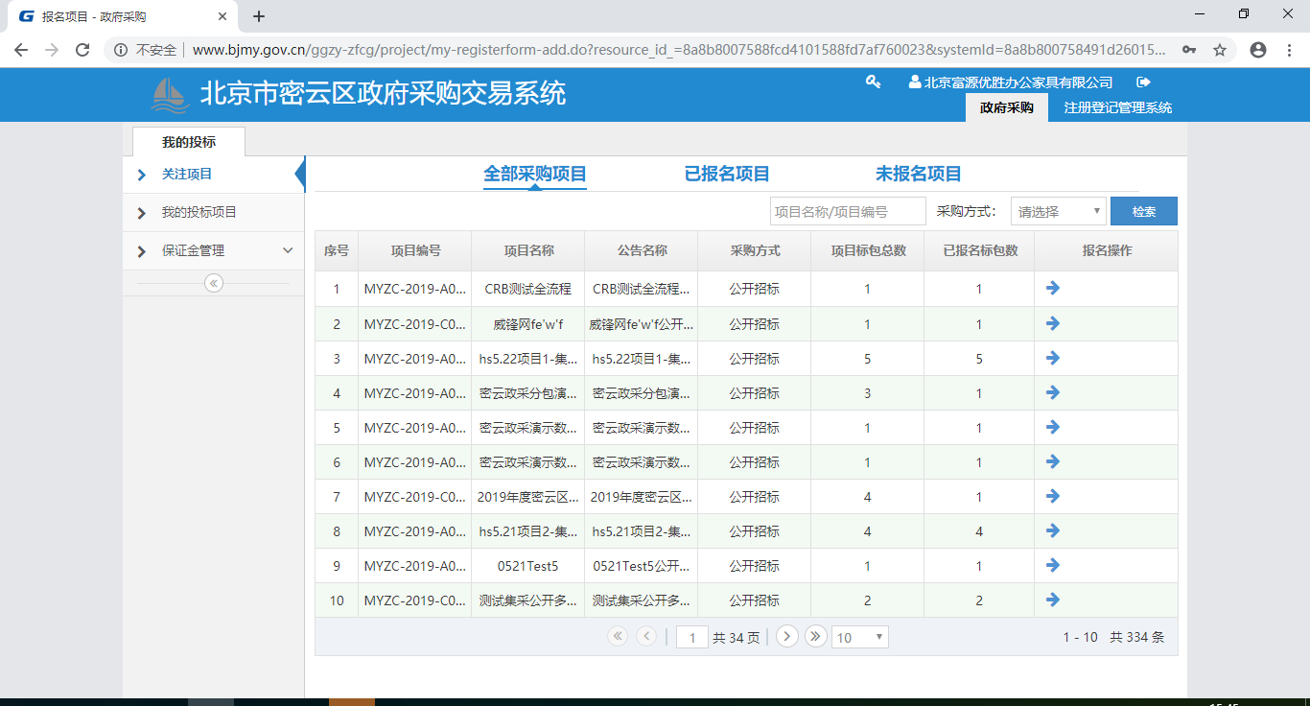

直接点击上方的【未报名项目】，此页面会显示出自己所有未报名的项目，找到自己想要报名的项目，点击【报名】按钮，也会进入的报名页面。

在报名页面投标人可以点击【预览公告】按钮查看此项目公告中的一些内容，如需报名，输入此项目的联系人以及正确的联系电话，点击【关注】按钮，报名成功。

报名成功后点击左侧的【我的投标项目】节点，所关注的项目就会在【我的投标项目】中所看到。

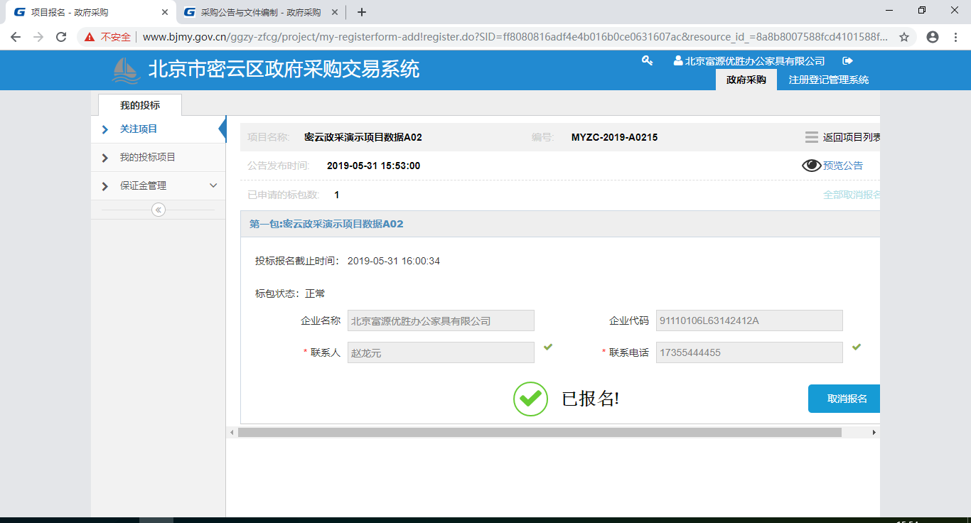

## 3．采购文件下载

在【我的投标】栏目中点开【我的投标项目】节点，找到要下载采购（资格预审）文件的项目，点击项目后面的【操作】按钮，如下图：

进入到这个项目后，可以看到这个项目的采购（资格预审）文件，点击后面的【下载】按钮就可以下载采购（资格）文件，如下图所示：

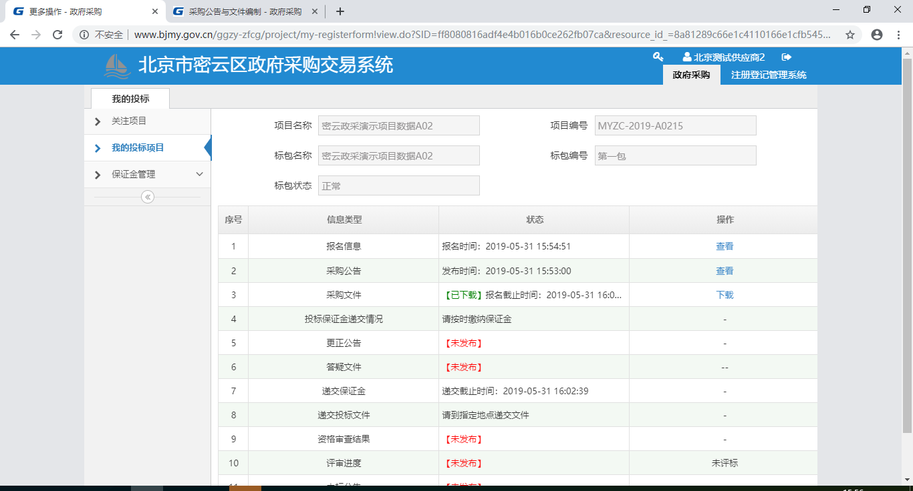

## 4．澄清与答疑（资审澄清与答疑）文件下载

在【我的投标】栏目中点开【我的投标项目】节点，找到下载澄清与答疑文件（资审澄清与答疑）的项目，点击项目后面的【操作】按钮，如下图：

进入到这个项目后，就可以看到这个项目的澄清与答疑（资审澄清与答疑）文件，点击后面的【下载】按钮就下载澄清与答疑（资审澄清与答疑）文件了，如下图所示：

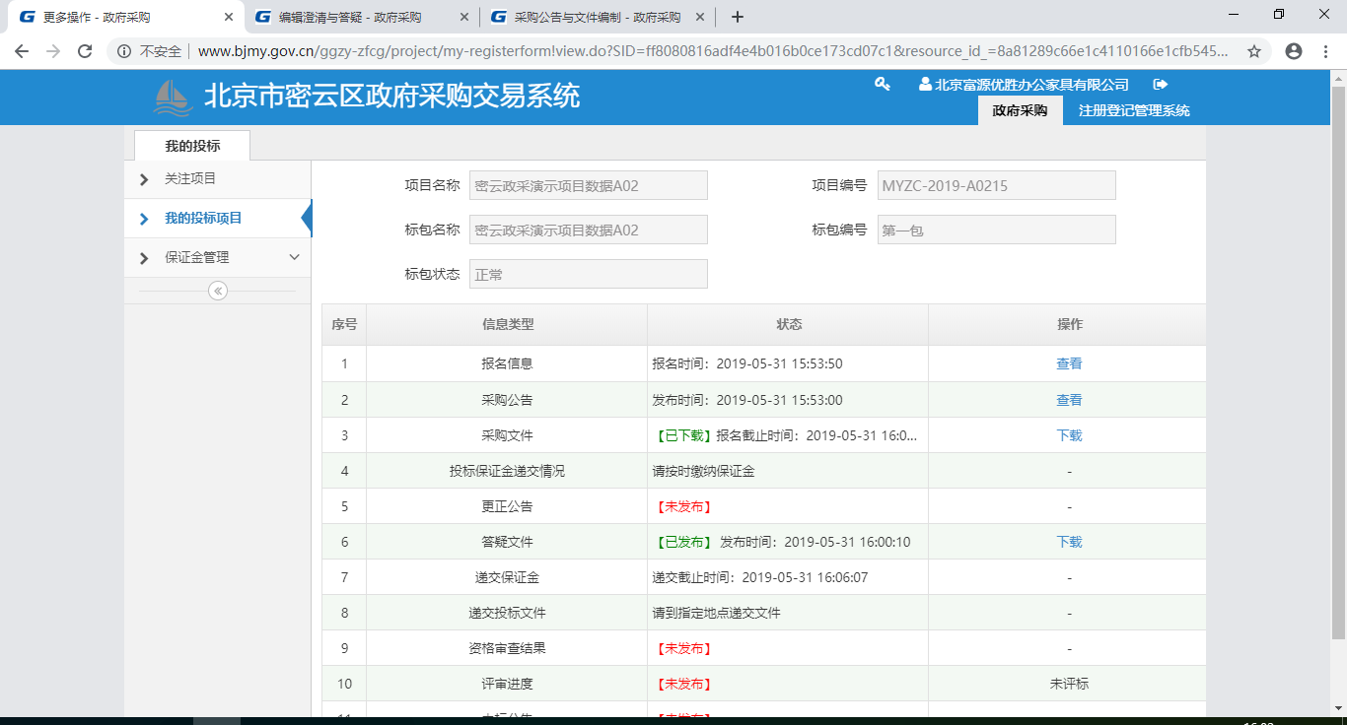

## 6．更正公告查看下载

在【我的投标】栏目中点开【我的投标项目】节点，找到要更正公告的项目，点击项目后面的【操作】按钮，如下图：

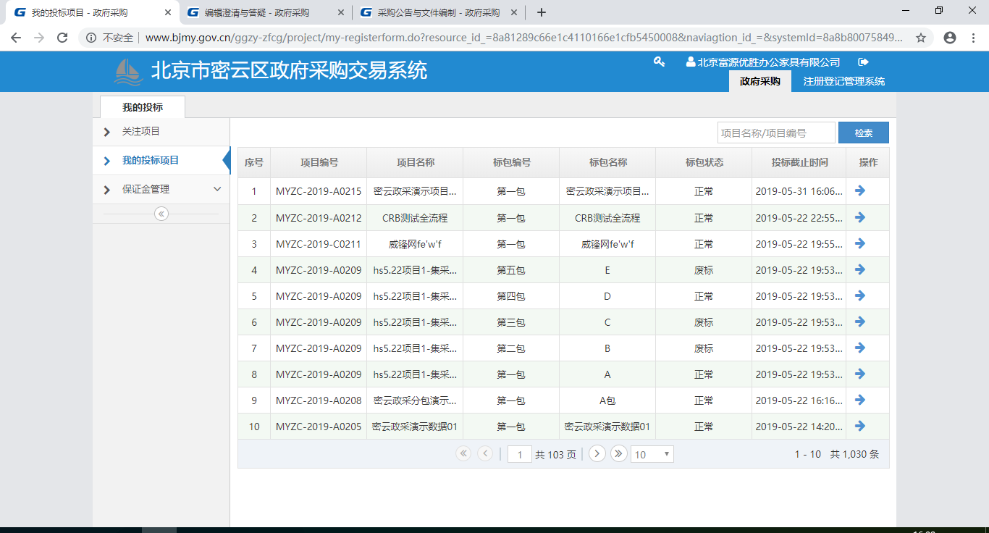

进入到这个项目后，可以看到这个项目的更正公告，点击后面的【查看】按钮可以查看更正公告，点击下载就可以如下图所示：

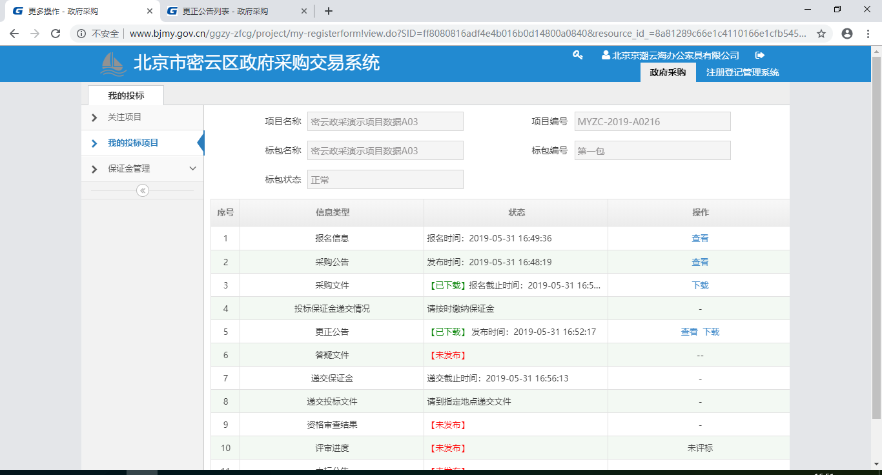

## 7．查看评标结果

在【我的投标】栏目中点开【我的投标项目】节点，找到要查看评标结果的项目，点击项目后面的【操作】按钮，如下图：

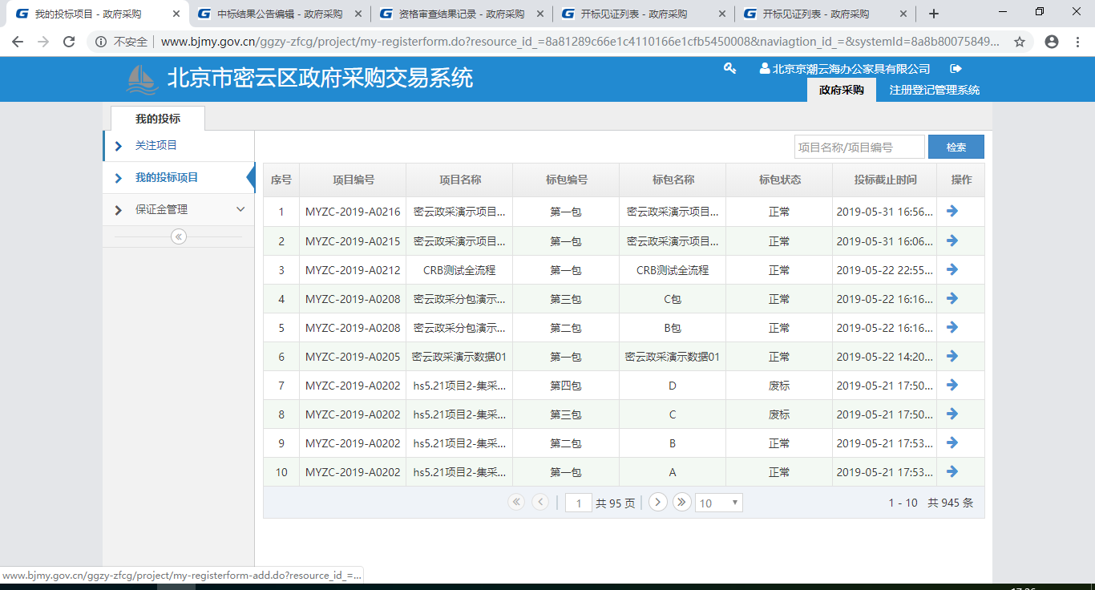

进入到这个项目后，可以看到这个项目的评标结果，点击后面的【查看】按钮可以查看评标结果，如下图所示：

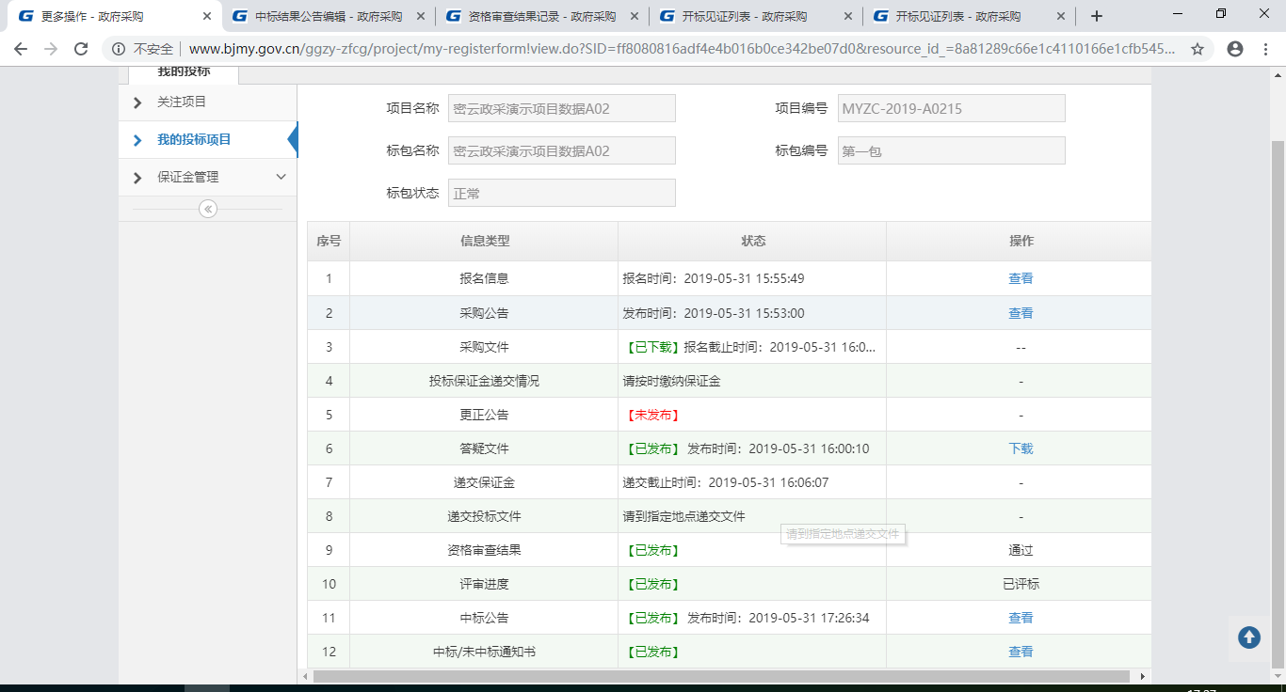

## 8．查看中标结果

在【我的投标】栏目中点开【我的投标项目】节点，找到要查看中标结果的项目，点击项目后面的【操作】按钮，如下图：

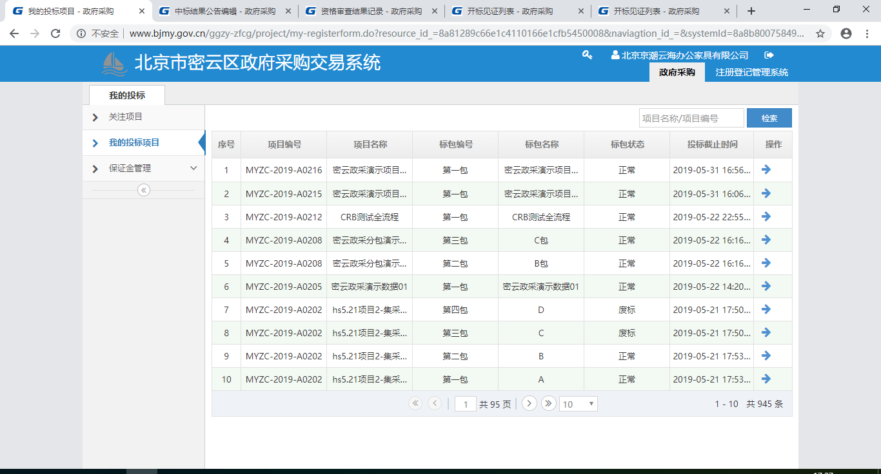

进入到这个项目后，可以看到这个项目的中标结果，点击后面的【查看】按钮可以查看中标结果，如下图所示：



## 9．查看中标/未中标通知书

在【我的投标】栏目中点开【我的投标项目】节点，找到要查看中标/未中标的项目，点击项目后面的【操作】按钮，如下图：

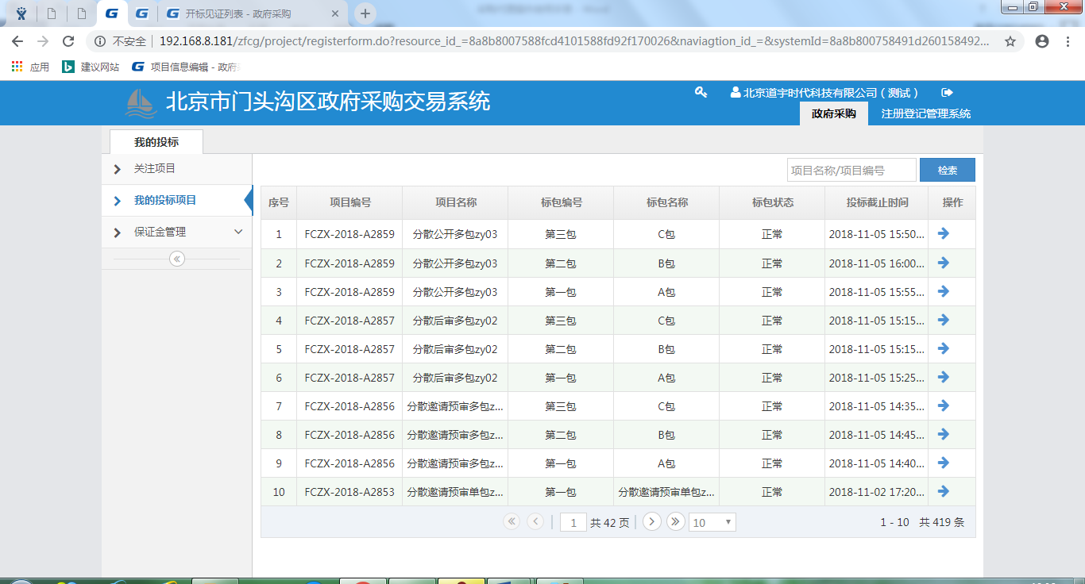

进入到这个项目后，可以看到这个项目的中标/未中标通知书，点击后面的【查看】按钮可以查看中标/未中标通知书，如下图所示：

